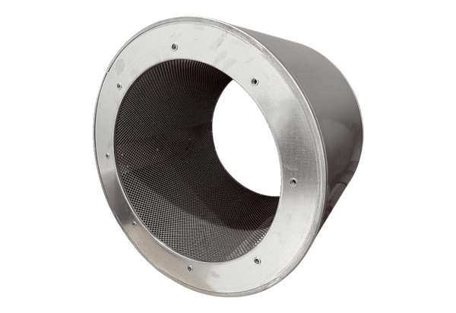Rohrschalldämpfer RSI 125/2000Verpackungseinheit: 1 StückSortiment: C
Artikelnummer: 0073.0249Hersteller: MAICO

